**北京信息科技大学信息安全竞赛**

## 作 品 报 告

**作品名称:一笔式验证码(视觉化鼠标验证码)**

**学 院**：信息管理学院

**专 业：**信安14 级

**成 员：**王紫蒙_岑睿 赵明珠 杨紫淇_

**指导教师：** _任俊玲、赵刚____

**一笔式验证码（视觉化鼠标验证码）作品报告**

发现问题:

现在市面上绝大多数网页注册时输入验证码的方式为图片式验证码，通过输入图片上的字符及数字来区分人与机器行为的差别。但是这种验证码让人不易识别（如图1，“B”与“8”容易让人混淆，在图2中更为明显，可以理解成“W V”、“V W”或者“V V V”）,有时刷新了几遍还不清晰，而且这种基于字符和数字的验证码却很容易被机器识别。

并且目前多数验证码是由键盘输入，加长了验证的时间，用户体验方面也并不是很好。

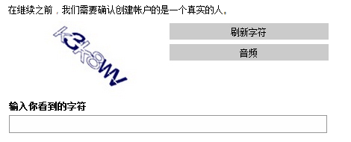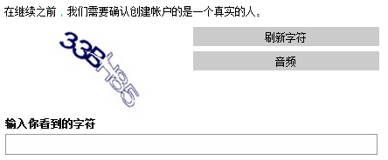

图2

图1

分析问题：

从人的行为上看，人们更倾向于看简洁的，而不是上图中杂乱无章的验证码，会影响人的使用情绪。而且机器会将杂乱无章的验证码与已有库中字符比对，从而清晰识别。但是色彩（这里包括有彩色系和无彩色系）对人有一种吸引力，RGB色彩在计算机中存储的值是连续的，比起对字符的识别，计算机对色彩识别的能力到目前为止还略欠缺。

解决问题：

我们这个作品是一个鼠标行为的验证码，通过鼠标行为进行对用户的验证。

初步想法：

方案1：如图3，通过一笔画的方式圈出九宫格内相同的图形。（包括形状及颜色）

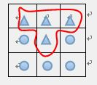

图3

方案2：如图4，通过重复点击图片对用户进行验证。依次点击白色区域、蓝色区域、白色区域，对用户点击位置进行验证。

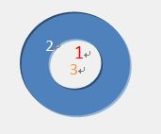

图4

但是方案1中图形由随机函数产生，很难保证能够一笔圈出九宫格内相同的图形，方案2中对于点击的像素点的计算精确度太高，不好实现。

最终方案：

人在色彩识别上的能力比计算机强（这里暂不考虑形如photoshop工具中的拾色器，现在市面上还未普及自动拾色的软件），基于这点，我们设计了视觉化鼠标式的一笔式验证码（如图5），既操作简单，又不易被机器识别。用户需要选择和要求中形状和颜色完全相同的所有图形，这些图形用随机数产生。因为考虑到特殊人群，所以在配色方案上只采用一个有彩色系中的颜色（红色），便于区分，其它的均采用无彩色系，而且用鼠标点击（采用复选框）减少了从键盘中输入的麻烦。

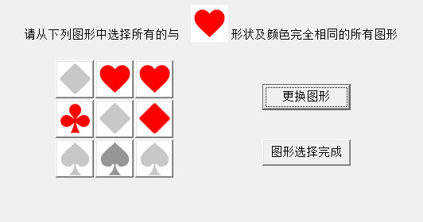

图5